Задумываешься о своём будущем?

Хочешь интересно и с пользой провести время в кругу сверстников?
Тогда настольная игра "Проф-Х" для тебя!

Игра "Проф-Х" погружает в мир профессий, трудных решений, важных достижений и весёлого общения.
Приглашаем тебя на увлекательную игру о выборе профессии, в ходе которой ты сможешь:
- узнать много нового и интересного,
- пообщаться со сверстниками,
- весело провести время.
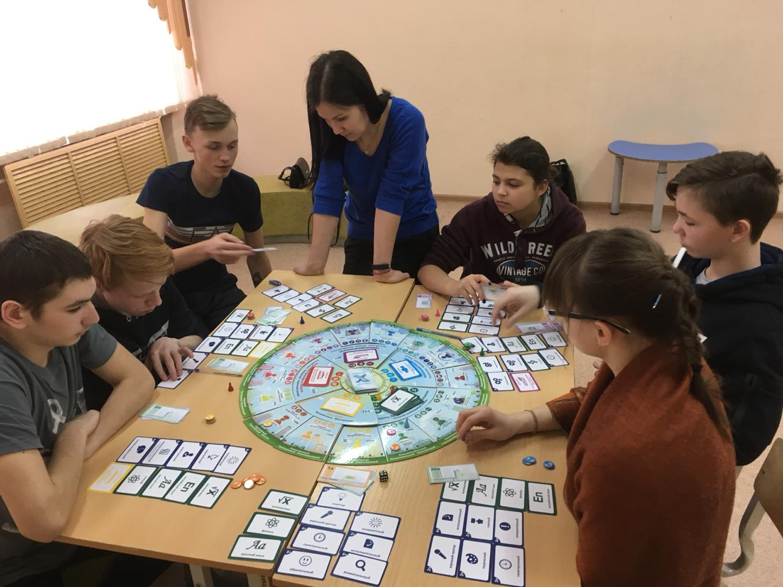
Игра пройдёт_________________________________________________
Ждем тебя по адресу: г. Нижние Серги, ул. Ленина, д.14
Об изменениях, связанных с проведением игры сообщим дополнительно.

